**Вариант № 475159**

**1. Задание 1 №**[**1007**](https://geo-oge.sdamgia.ru/problem?id=1007)

Какая часть приходится на долю пресных вод в общем объёме гидросферы?

1) 3%

2) 12%

3) 24%

4) 48%

**2. Задание 2 №**[**1167**](https://geo-oge.sdamgia.ru/problem?id=1167)

С какой из пе­ре­чис­лен­ных стран Рос­сия имеет мор­скую границу?

1) Канада

2) Турция

3) Швеция

4) США

**3. Задание 3 №**[**1300**](https://geo-oge.sdamgia.ru/problem?id=1300)

Какая из пе­ре­чис­лен­ных рек Рос­сии имеет пре­иму­ще­ствен­но дождевое питание?

1) Амур

2) Волга

3) Печора

4) Нева

**4. Задание 4 №**[**1331**](https://geo-oge.sdamgia.ru/problem?id=1331)

Снежные ла­ви­ны — одно из наи­бо­лее гроз­ных и опас­ных при­род­ных явлений. В каком из пе­ре­чис­лен­ных ре­ги­о­нов Рос­сии снеж­ные ла­ви­ны пред­став­ля­ют наи­боль­шую опасность?

1) Калининградская область

2) Республика Се­вер­ная Осе­тия — Алания

3) Чувашская Республика

4) Архангельская область

**5. Задание 5 №**[**1047**](https://geo-oge.sdamgia.ru/problem?id=1047)

В каком из пе­ре­чис­лен­ных ре­ги­о­нов Рос­сии уг­ле­до­бы­ва­ю­щая про­мыш­лен­ность яв­ля­ет­ся одной из ос­нов­ных от­рас­лей хозяйства?

1) Краснодарский край

2) Кемеровская область

3) Астраханская область

4) Республика Карелия

**6. Задание 6 №**[**292**](https://geo-oge.sdamgia.ru/problem?id=292)

К традиционным занятиям какого из перечисленных народов России относится оленеводство и рыболовство?

1) марийцы

2) карачаевцы

3) ненцы

4) калмыки

**7. Задание 7 №**[**1432**](https://geo-oge.sdamgia.ru/problem?id=1432)

В каком из пе­ре­чис­лен­ных ре­ги­о­нов Рос­сии сред­няя плот­ность на­се­ле­ния наибольшая?

1) Ма­га­дан­ская область

2) Мур­ман­ская область

3) Рес­пуб­ли­ка Бурятия

4) Вол­го­град­ская область

**8. Задание 8 №**[**1430**](https://geo-oge.sdamgia.ru/problem?id=1430)

В какой из ука­зан­ных пе­ри­о­дов в Бел­го­род­ской об­ла­сти на­блю­да­лось сни­же­ние рождаемости?

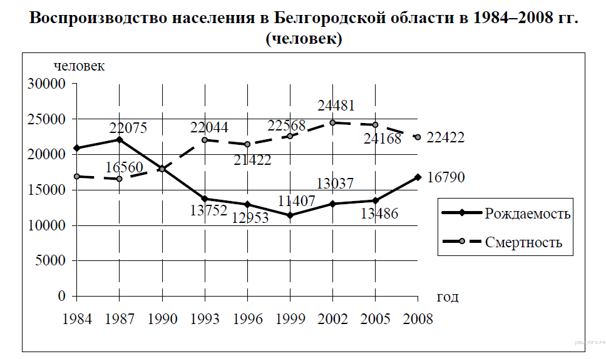

1) 1996–1999 гг.

2) 1999–2002 гг.

3) 2002–2005 гг.

4) 2005–2008 гг.

**9. Задание 9 №**[**1431**](https://geo-oge.sdamgia.ru/problem?id=1431)

Определите есте­ствен­ный при­рост на­се­ле­ния Бел­го­род­ской об­ла­сти в 1987 г. Ответ за­пи­ши­те в виде числа.

___________________________ человек.



**10. Задание 10 №**[**805**](https://geo-oge.sdamgia.ru/problem?id=805)

Какой из перечисленных городов, обозначенных на карте, находится в зоне действия антициклона?

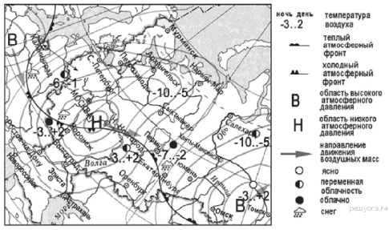

1) Архангельск

2) Омск

3) Петрозаводск

4) Санкт-Петербург

**11. Задание 11 №**[**806**](https://geo-oge.sdamgia.ru/problem?id=806)

Карта погоды составлена на 14 марта. В каком из перечисленных городов, обозначенных на карте, на следующий день наиболее вероятно существенное понижение температуры воздуха?



1) Воронеж

2) Екатеринбург

3) Омск

4) Томск

**12. Задание 12 №**[**867**](https://geo-oge.sdamgia.ru/problem?id=867)

Большое количество парниковых газов выбрасывается в атмосферу в результате работы

1) ГЭС

2) ТЭС

3) ПЭС

4) АЭС

**13. Задание 13 №**[**988**](https://geo-oge.sdamgia.ru/problem?id=988)

В каком из следующих предложений содержится информация о воспроизводстве населения?

1) По данным ФМС России, на 1 января 2011 г. в стране насчитывалось 50,3 тыс. вынужденных переселенцев и беженцев.

2) В России за последние 30 лет доля горожан в общей численности населения почти не изменилась.

3) В 2011 г. число родившихся в России превысило аналогичный показатель 2010 г. на 7681 человека.

4) В составе населения России наблюдается превышение численности женщин старше 30 лет над численностью мужчин такого же возраста.

**14. Задание 14 №**[**1589**](https://geo-oge.sdamgia.ru/problem?id=1589)

Определите страну, сто­ли­ца которой имеет гео­гра­фи­че­ские ко­ор­ди­на­ты 6° ю. ш. 107° в. д.

**15. Задание 15 №**[**374**](https://geo-oge.sdamgia.ru/problem?id=374)

В За­бай­ка­лье в 1789 г. был ос­но­ван посёлок Пет­ров­ский Завод, на­зван­ный в честь Петра I. Он воз­ник вокруг чу­гу­но­ли­тей­но­го и же­ле­зо­де­ла­тель­но­го завода, на ко­то­ром использовались мест­ные железные руды. Когда через посёлок про­шла Транссибирская магистраль, же­лез­но­до­рож­ная станция также по­лу­чи­ла название Пет­ров­ский Завод. Позже посёлок по­лу­чил статус го­ро­да и был пе­ре­име­но­ван в Петровск-Забайкальский. Город рас­по­ло­жен в меж­гор­ной котловине в За­бай­каль­ском крае. От­но­сил­ся к го­ро­дам России с наи­боль­шим уровнем за­гряз­не­ния воздуха. Зимой за­гряз­не­ние атмосферного воз­ду­ха особенно велико.

Почему в городах, рас­по­ло­жен­ных в меж­гор­ных котловинах, как правило, на­блю­да­ет­ся повышенная сте­пень загрязнения ат­мо­сфер­но­го воздуха? По­че­му во мно­гих городах Си­би­ри степень загрязнённости ат­мо­сфер­но­го воздуха осо­бен­но велика зимой?

**16. Задание 16 №**[**1745**](https://geo-oge.sdamgia.ru/problem?id=1745)

На 1 января 2012 г. в Калининградской области насчитывалось 22 городских населенных пункта, из них 18 городов. Определите удельный вес городов в общем числе городских населённых пунктов. По­лу­чен­ный ре­зуль­тат округ­ли­те до це­ло­го числа.

**17. Задание 17 №**[**816**](https://geo-oge.sdamgia.ru/problem?id=816)

Расположите перечисленные ниже города в порядке увеличения численности их населения. Запишите в ответ получившуюся последовательность букв.

A) Казань

Б) Ижевск

B) Петрозаводск

**18. Задание 18 №**[**938**](https://geo-oge.sdamgia.ru/problem?id=938)

Определите по карте расстояние на местности по прямой от колодца до отдельно стоящего дерева. Полученный результат округлите до десятков метров. Ответ запишите цифрами.

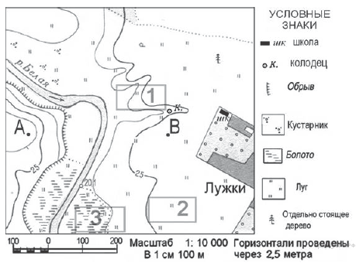

**19. Задание 19 №**[**939**](https://geo-oge.sdamgia.ru/problem?id=939)

Определите по карте, в каком на­прав­ле­нии от школы на­хо­дит­ся колодец.



**20. Задание 20 №**[**945**](https://geo-oge.sdamgia.ru/problem?id=945)

Школьники из села Лужки вы­би­ра­ют место для обу­строй­ства футбольного поля. Оцените, какой из участков, обо­зна­чен­ных на карте циф­ра­ми 1, 2 и 3, боль­ше всего под­хо­дит для этой цели. Для обос­но­ва­ния своего от­ве­та приведите два довода.



**21. Задание 21 №**[**930**](https://geo-oge.sdamgia.ru/problem?id=930)

На рисунках представлены варианты профиля рельефа местности, построенные на основе карты по линии А—В разными учащимися. Какой из профилей построен верно?



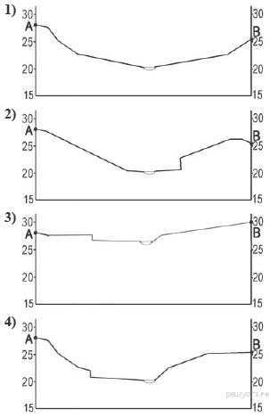

**22. Задание 22 №**[**661**](https://geo-oge.sdamgia.ru/problem?id=661)

Карты какого географического региона России необходимо выбрать, чтобы более детально изучить территорию Ростовской области?

1) Европейского Юга

2) Урала

3) Поволжья

4) Центральной России

В городе Шахты (Ростовская область) с 2007 г. работает Ростовский электрометаллургический завод. Его производственная мощность 730 тыс. т стального проката в год. В 2008 г. рядом начато строительство «Южнорусского электрометаллургического завода». Сталеплавильные мощности нового завода составят 960 тыс. т в год. Наличие крупных потребителей металла как в Ростовской области, так и в соседних регионах, а также наличие отраслей хозяйства, с деятельностью которых связано большое количество образующегося металлолома, позволит компании «Электросталь России» быстро окупить затраты.

**23. Задание 23 №**[**436**](https://geo-oge.sdamgia.ru/problem?id=436)

Укажите осо­бен­ность хозяйства Ке­ме­ров­ской области, кроме раз­ви­той металлургии, ко­то­рая определила выбор места для со­зда­ния нового производства, о ко­то­ром говорится в тексте.

23 августа 2012 г. в Прокопьевске (Кемеровская область) запущен единственный в России завод по производству комплектующих для карьерных самосвалов БелАЗ-75570 грузоподъёмностью 90 тонн. В 2013 г. планируется строительство производственного комплекса по сборке большегрузных автомобилей. Планируемый объём выпуска — 250 автосамосвалов в год.

**24. Задание 24 №**[**1566**](https://geo-oge.sdamgia.ru/problem?id=1566)

Расположите ре­ги­о­ны Рос­сии в той последовательности, в ко­то­рой их жи­те­ли встре­ча­ют Новый год.

1) Рес­пуб­ли­ка Башкортостан

2) Ка­ли­нин­град­ская область

3) При­мор­ский край

Запишите в ответ цифры, расположив их в порядке, соответствующем буквам:

|  |  |  |
| --- | --- | --- |
| A | Б | В |
|  |  |  |

**25. Задание 25 №**[**1565**](https://geo-oge.sdamgia.ru/problem?id=1565)

Туристические фирмы раз­ных стран раз­ра­бо­та­ли сло­га­ны (рекламные лозунги) для при­вле­че­ния ту­ри­стов на свои ост­ров­ные территории. Уста­но­ви­те со­от­вет­ствие между сло­га­ном и страной, к ко­то­рой от­но­сят­ся ост­ров­ные территории.

|  |  |  |
| --- | --- | --- |
| СЛОГАН |  | СТРАНА |
| А) Кра­со­та ко­рал­ло­вых ост­ро­вов в Ин­дий­ском оке­а­не уникальна! Для лю­би­те­лей под­вод­но­го пла­ва­ния здесь ве­ли­ко­леп­ные ла­гу­ны с кри­сталь­но чи­стой водой!  Б) Здесь Вам пред­ло­жат мно­же­ство экс­кур­сий по влаж­ным тро­пи­че­ским лесам, где можно уви­деть лео­пар­дов и орангутанов! |  | 1) Ве­ли­ко­бри­та­ния (Шетландские острова)  2) Маль­ди­вы (Мальдивские острова)  3) Ин­до­не­зия (остров Калимантан)  4) Новая Зе­лан­дия (острова Новая Зеландия) |

Запишите в ответ цифры, рас­по­ло­жив их в порядке, со­от­вет­ству­ю­щем буквам:

|  |  |
| --- | --- |
| А | Б |
|  |  |

**26. Задание 26 №**[**84**](https://geo-oge.sdamgia.ru/problem?id=84)

Во время экс­кур­сии учащиеся сде­ла­ли схематическую за­ри­сов­ку залегания гор­ных пород на об­ры­ве у бе­ре­га реки.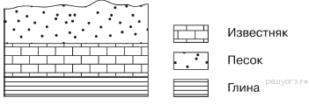

Расположите по­ка­зан­ные на ри­сун­ке слои гор­ных пород в по­ряд­ке увеличения их воз­рас­та (от са­мо­го молодого до са­мо­го древнего). За­пи­ши­те в ответ по­лу­чив­шу­ю­ся последовательность букв.

А) известняк

Б) песок

В) глина

**27. Задание 27 №**[**872**](https://geo-oge.sdamgia.ru/problem?id=872)

Определите, какой бук­вой на карте обо­зна­чен пункт, кли­ма­то­грам­ма которого по­ка­за­на на рисунке.

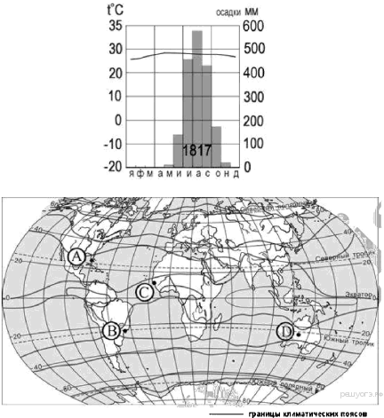

1) А

2) В

3) С

4) D

**28. Задание 28 №**[**1598**](https://geo-oge.sdamgia.ru/problem?id=1598)

Школьники из не­сколь­ких населённых пунк­тов Рос­сии об­ме­ня­лись данными, по­лу­чен­ны­ми на мест­ных ме­тео­стан­ци­ях 7 фев­ра­ля 2012 г. Со­бран­ные ими дан­ные пред­став­ле­ны в сле­ду­ю­щей таблице.

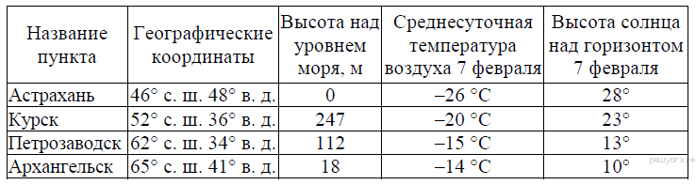

Учащиеся про­ана­ли­зи­ро­ва­ли со­бран­ные дан­ные в целях вы­яв­ле­ния за­ви­си­мо­стей между по­лу­чен­ны­ми характеристиками. У всех уча­щих­ся вы­во­ды по­лу­чи­лись разные. Кто из уча­щих­ся сде­лал вер­ный вывод на ос­но­ве пред­став­лен­ных данных?

1) Иван: «Температура воз­ду­ха зимой по­вы­ша­ет­ся при дви­же­нии с се­ве­ра на юг».

2) Владимир: «Температура воз­ду­ха по­ни­жа­ет­ся с уве­ли­че­ни­ем вы­со­ты местности».

3) Илья: «Зимой вы­со­та солн­ца над го­ри­зон­том уве­ли­чи­ва­ет­ся при дви­же­нии с се­ве­ра на юг».

4) Лена: «Зимой про­дол­жи­тель­ность дня умень­ша­ет­ся при дви­же­нии с во­сто­ка на запад».

**29. Задание 29 №**[**1380**](https://geo-oge.sdamgia.ru/problem?id=1380)

Расположите ре­ги­о­ны Рос­сии в той последовательности, в ко­то­рой их жи­те­ли встре­ча­ют Новый год. За­пи­ши­те в таб­ли­цу по­лу­чив­шу­ю­ся по­сле­до­ва­тель­ность цифр.

1) Рес­пуб­ли­ка Дагестан

2) Тю­мен­ская область

3) Ир­кут­ская область

**30. Задание 30 №**[**1414**](https://geo-oge.sdamgia.ru/problem?id=1414)

Определите ре­ги­он Рос­сии по его крат­ко­му описанию.

Это одна из круп­ных по раз­ме­рам тер­ри­то­рии рес­пуб­лик в со­ста­ве РФ. Кли­мат уме­рен­но континентальный. Зна­чи­тель­ное пре­об­ла­да­ние ко­ли­че­ства вы­па­да­ю­щих ат­мо­сфер­ных осад­ков над ис­па­ре­ни­ем и пре­об­ла­да­ние низ­мен­но­го ре­лье­фа опре­де­ли­ли по­вы­шен­ную заболоченность. Около 80% тер­ри­то­рии за­ни­ма­ют леса. Раз­ве­да­ны за­па­сы нефти, при­род­но­го газа, угля, бок­си­тов и др. Ве­ду­щие от­рас­ли промышленности: топливная, лесозаготовительная, де­ре­во­об­ра­ба­ты­ва­ю­щая и целлюлозно-бумажная.